Objectifs :
- S’entraîner à la lecture sélective et au résumé,
- Réutiliser les informations,
- Améliorer sa lecture,
- Connaître les grandes caractéristiques du 16e et comprendre leur lien avec le développement de la Pléiade,
- Connaître les caractéristiques de la poésie de la Pléiade,
- Pouvoir les dégager d’un poème,
- Avoir un contact direct avec les textes,
- Aborder 2 grandes figures de la Pléiade,
- S’entraîner à la récitation,
- Développer et entraîner sa mémoire,
- Choisir un style de récitation qui convienne au ton du poème et à sa personnalité.

Document 1
Introduction à la Renaissance

En 20 min, travaille le texte afin de l’avoir compris. Pour cela, repère les informations importantes et les informations secondaires. Tu peux prendre des notes, recopier des phrases du texte, faire un plan… À la fin des 20 min, tu devras être capable de répondre à un questionnaire de compréhension sur le texte.

La Renaissance est une période de renouveau littéraire, artistique, et scientifique, qui se produisit en Europe par la diffusion de connaissances nouvelles parmi un milieu lettré.
Un des aspects essentiels de la Renaissance en tant que période est le renouvellement des thèmes et de l'art en Europe après le Moyen Âge. Donner des bornes chronologiques précises pour ce mouvement artistique est difficile. Il est couramment admis que la Renaissance artistique commence en Italie au 15e siècle puis se diffuse dans le reste du continent, à des rythmes et des degrés différents selon la géographie. Elle se prolonge au 16e siècle et atteint alors dans de nombreux pays son apogée. La Renaissance ne constitue pas un retour en arrière : les techniques nouvelles, le nouveau contexte politique, social et scientifique permettent aux artistes d'innover. Pour la première fois, l'art pénètre dans la sphère du privé : les œuvres ne sont plus seulement commandées par le pouvoir religieux ou séculier, mais entre dans les maisons bourgeoises.
Alors qu'au Moyen Âge la création artistique était essentiellement tournée vers la religion chrétienne, la Renaissance artistique utilise les thèmes humanistes (tolérance, liberté de pensée, paix, éducation visant l'épanouissement de l'individu, etc.) et ceux de la mythologie antique. Le renouvellement de la réflexion philosophique fournit aux artistes de nouvelles idées : avec le néoplatonisme, l'Homme est au centre de l'univers. Les peintres et les sculpteurs n'hésitent plus à représenter la beauté des corps humains dénudés. L'étude des textes antiques, le renouveau de la philologie [...], permettent aux architectes de s'affranchir du style gothique. Ils utilisent les enseignements [des Anciens] pour élaborer leurs plans. La pensée se libère progressivement des contraintes religieuses et se tourne vers les aspirations au bonheur, à la paix et au progrès. Les écrivains et les philosophes s'intéressent désormais à tous les domaines de la connaissance. Ils recopient et traduisent des manuscrits et recherchent des textes nouveaux. Ces idées renouvelées se diffusent sur le continent européen grâce à l'imprimerie et aux voyages des humanistes. Les premières bibliothèques sont créées telles que la Bibliothèque apostolique vaticane (vers 1450).
Après le déclin démographique du 14e siècle et de la première moitié du 15e siècle, la population européenne commence à retrouver son niveau d'avant la crise. Même si des épidémies sont récurrentes en Europe jusqu'au 18e siècle, la grande peste noire s'est éloignée. Les famines sont plus espacées. Les fortes densités que l'on rencontre au 16e siècle dans les Flandres et l'Italie du Nord sont favorables à une intensification du travail. La guerre de Cent Ans s'achève en 1453 et les châteaux forts vont laisser progressivement la place à des palais d'agrément. Entre 1500 et 1580, le climat semble plus doux avant de se refroidir à nouveau au cours du petit âge glaciaire. Avec la découverte de l'Amérique en 1492, l'or et l'argent affluent en Europe et favorisent la reprise économique. Les grands voyages et le commerce maritimes permettent l'essor des grandes villes et leur embellissement.

[D’après "Renaissance artistique." Wikipédia, l'encyclopédie libre. 16 sep 2007, 18:05 UTC. 30 sep 2007, 13:35 <http://fr.wikipedia.org/w/index.php?title=Renaissance_artistique&oldid=20781926>.]

Document 2
Texte de R. Mandrou, Introduction à la France moderne — Évaluation

Même exercice
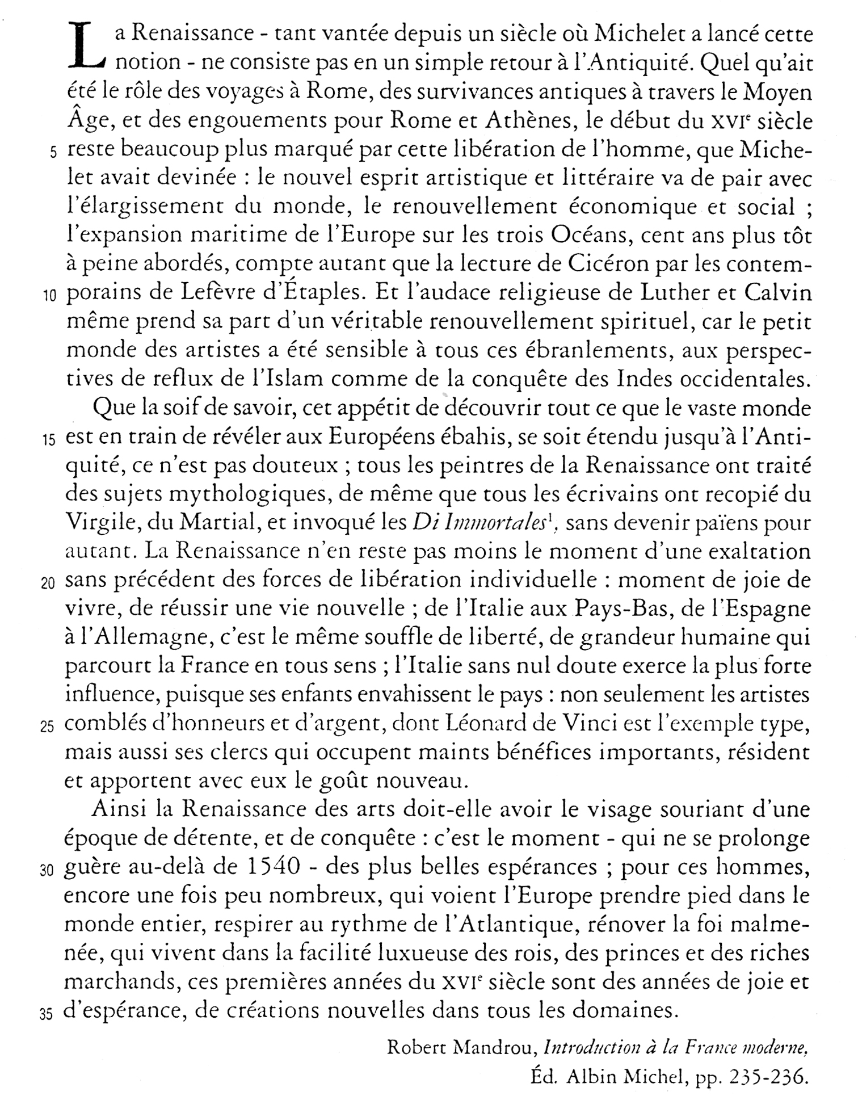

Document 3
Joachim Du Bellay, Défense et illustration de la langue françoise (1549)

Cet ouvrage établit des propositions aux poètes de langue française pour faire du français une langue littéraire pouvant rivaliser avec le latin ainsi qu’une langue éternellement reconnue. Observe attentivement les extraits et essaye de relever les différentes propositions.

1) … je veux aussi que tu t’efforces de rendre, au plus près du naturel que tu pourras, la phrase et manière de parler latine, en tant que la propriété de l’une et l’autre langue le voudra permettre. (Défense, II, 9)
 imitation du latin

2) Toutefois ce tant louable labeur de traduire ne me semble moyen unique et suffisant pour eslever notre vulgaire à l’égal et parangon des autres plus fameuses langues. (Défense, I, 5)
 traduction comme moyen de rendre la langue française plus riche et aussi importante que d’autres langues (grec, latin, …)

3) Les ouvriers… jusqu’aux laboureurs mesmes, et toutes sortes de gens mecaniques, ne pourroyent conserver leurs mestiers, s’ils n’usoyent de mots à eux usitez et à nous incogneus. Je suis bien d’opinion que les procureurs et avocats usent de termes propres à leur profession, sans rien innover : mais vouloir oter la liberté à un sçavant homme, qui voudra enrichir sa langue, d’usurper quelques fois des vocables non vulgaires, ce seroit restraindre nostre langage… Ne crains doncques, poëte futur, d’innover quelque terme en un long poëme, principalement, avecques modestie toutefois, analogie et jugement de l’oreille (Défense, II, 6)
 que les personnes ayant un besoin particulier n’hésitent pas à inventer des mots spécifiques. Idem pour les poètes et écrivains à condition de suivre qques règles (cela doit bien sonner et suivre des modèles)

4) Encore te veux-je advertir de hanter quelquefois, non seulement les sçavants, mais aussi toutes sortes d’ouvriers et gens mecaniques, comme mariniers, fondeurs, peintres, engraveurs et autres, sçavoir leurs inventions, les noms de matieres, des outils et les termes usitez en leurs arts et metiers, pour tirer de là ces belles comparaisons et vives descriptions de toutes choses. (Défense, II, 11)
 enrichir la langue française et le style des écrivains en utilisant des langages techniques

5) Se compose doncques celuy qui voudra enrichir sa langue, à l’imitation des meilleurs auteurs grecs et latins, et à toutes leurs plus grandes vertus, comme à un certain but, dirige la pointe de son stile ; car il n’y a point de doute que la plus grand’part de l’artifice ne soit contenue en l’imitation : et tout ainsi que ce fut le plus louable aux anciens de bien inventer, aussi est-ce le plus utile de bien imiter (Défense, I, 8)
 imitation du grec et du latin comme exercice d’amélioration de l’écriture des écrivains français

6) … je veux bien avertir celuy qui entreprendra un grand œuvre, qu’il ne craigne point d’inventer, adopter et composer à l’imitation des Grecs, quelques mots françois, comme Ciceron se vante d’avoir fait en sa langue… Quant au reste, use de mots purement françois, non toutefois trop communs, non point aussi trop inusitez (Défense, II, 6)
 invention de nouveaux mots et adoption d’autres (comme les Anciens) pour enrichir la langue française. Pour le reste, utilisation de mots français pas trop communs ni trop rares

7) … aux metaphores, allegories, comparaisons, similitudes, energie, et tant d’autres figures et ornemens, sans lesquels toute oraison et poëme sont nuds, manques et debiles. (Défense, I, 5)
 utilisation de figures de style pour le poète et l’écrivain pour que leurs œuvres aient un minimum de qualité et qu’elles soient plus complexes, plus travaillés

Faire une introduction à la Pléiade avant d’examiner les textes

Voici des poèmes d’auteurs de la Pléiade. Analyse-les en utilisant les connaissances que tu as acquises jusqu’ici (Renaissance, Défense de la langue française, Pléiade). Essaie de toujours justifier par le texte.

Document 4  Pierre de Ronsard, Je n’ai plus que les os  Je n’ai plus que les os, un squelette je semble,  Décharné, dénervé, démusclé, dépoulpé,  Que le trait de la mort sans pardon a frappé ;  Je n’ose voir mes bras que de peur je ne tremble.  Apollon et son fils, deux grands maîtres ensemble,  Ne me sauraient guérir, leur métier m’a trompé ;  Adieu, plaisant soleil ! Mon œil est étoupé,  Mon corps s’en va descendre où tout se désassemble.  Quel ami, me voyant en ce point dépouillé,  Ne remporte au logis un œil triste et mouillé,  Me consolant au lit et me baisant la face,  En essuyant mes yeux par la mort endormis ?  Adieu, chers compagnons ! Adieu mes chers amis !  Je m’en vais le premier vous préparer la place. | Document 5  Joachim Du Bellay, Heureux qui comme Ulysse  Heureux qui, comme Ulysse, a fait un beau voyage,  Ou comme cestui-là qui conquit la toison,  Puis est retourné, plein d’usage et raison,  Vivre entre ses parents le reste de son âge !  Quand reverrai-je, hélas ! de mon petit village  Fumer la cheminée, et en quelle saison  Reverrai-je le clos de ma pauvre maison,  Qui m’est une province, et beaucoup d’avantage ?  Plus me plaît le séjour qu’on bâti mes aïeux  Que les palais romains le front audacieux ;  Plus que le marbre dur me plaît l’ardoise fine,  Plus mon Loire gaulois que le Tibre latin,  Plus mon petit Liré que le mont Palatin,  Et plus qu’un marin la douceur angevine.

Document 6
Pierre de Ronsard, Quand vous serez bien vieille

Quand vous serez bien vieille, au soir, à la chandelle,
Assise auprès du feu, dévidant et filant,
Direz, chantant mes vers, en vous émerveillant :
« Ronsard me célébrait du temps que j’étais belle ! »

Lors, vous n’aurez servant oyant telle nouvelle,
Déjà sous le labeur à demi sommeillant,
Qui au bruit de Ronsard ne s’aille réveillant,
Bénissant votre nom de louange immortelle.

Je serai sous la terre, et, fantôme sans os,
Par les ombres myrteux je prendrai mon repos :
Vous serez au foyer une vieille accroupie,

Regrettant mon amour et votre fier dédain.
Vivez, si m’en croyez, n’attendez à demain :
Cueillez dès aujourd’hui les roses de la vie.

Sans pulpe.
Dieu de la médecine.
Garni de fil pour boucher.
Désunir.
Écorcher.
Fleuve de France.
Fleuve romain.
Village natal de Du Bellay.
Colline de Rome.
Entendant.
Ombre est masculin.
Des myrtes.
Cruel.

